Информация для граждан о пожарной безопасности
11.10.2021
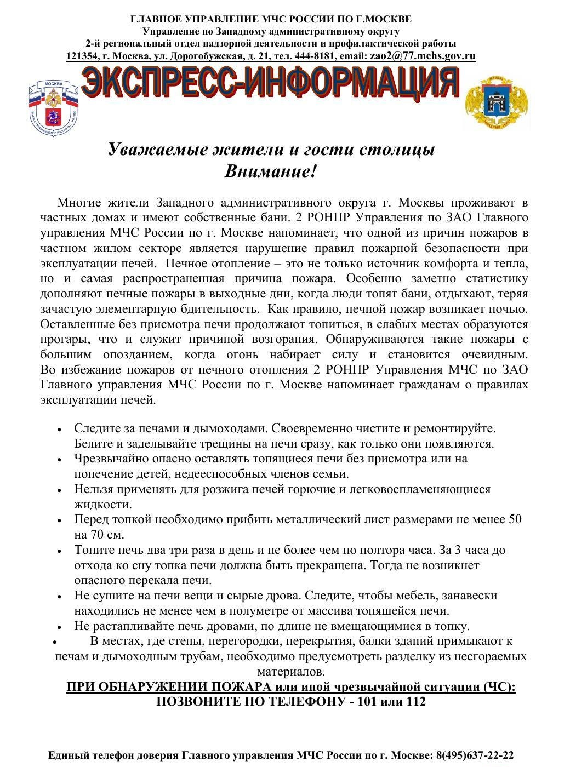

Адрес страницы: http://krylatskoe.mos.ru/about/horizons-district/detail/10316341.html
Управа района Крылатское города Москвы

